**2018仪器设计大赛新生赛比赛规则及评分细则**

1. **赛题名称**

基于视觉定位的自主导航小车

1. **赛题介绍**

比赛场地大小为1.8mx2.4m。场地上方有一公用摄像头，选手在小车上粘贴标志物，以方便上位机通过图像处理确定小车的位置和朝向。场地上会由上位机随机生成一些**虚拟**目标物供小车互动，选手需要接收上位机发来的小车和目标物位置信息，设计算法得出小车的最佳运动方式，用LabVIEW通过无线模块遥控小车以一定顺序经过目标物上方，所用时间短的组得分高。此赛题可模拟GPS在自动驾驶中的应用。

科协为选手准备好统一的小车套件，封装好单片机程序和通讯协议，选手只需要将程序下载到单片机中并拼装小车。视觉处理部分对于选手来说比较陌生，相关程序也由科协提供，选手可以直接得到坐标信息。如选手有单片机基础，可适当修改LabVIEW与小车之间的通讯方式和协议，但不得在小车上增加传感器。

本赛题着重培养选手的基本编程能力、基本的LabVIEW的应用能力和对测控技术的理解。赛题综合性较强，上限高下限低，对没有基础的同学非常友好，对于能力较强的同学也给予了充分的发挥空间。评分由上位机程序进行，最大限度保证比赛公平性。

摄像头

目标物



1.8m

小车

2.4m

1. **数据流框图**

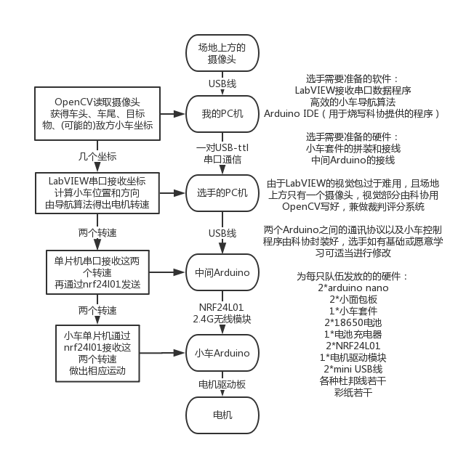

1. **比赛流程**

比赛过程由实物比赛和选手展示组成。

* 1. **实物比赛**
     + 1. 抽签：比赛前通过抽签决定选手上场顺序。
       2. 赛前调试：比赛开始前，选手有5分钟的调试时间，期间上位机会打开，以方便选手调试。
       3. 正式比赛：每队选手有三轮机会，由上位机计时。目标物总数每次均相同，坐标由上位机通过随机数选取。三次机会用完后，取时间最短的两次的平均值作为比赛成绩。
       4. 评分方案

按照选手的时间成绩进行排名，根据队伍数量按照一定的梯度给分，第一名为60分，最后一名为30分。

* 1. **选手展示**
     + 1. 根据实物比赛的成绩，选出排名前6的队伍进行答辩展示，该队伍的最终成绩由实物比赛分+答辩展示分组成。
       2. 答辩展示分。答辩展示分主要根据该队伍展示效果（20分）、作品设计原理和方法（30 分）、程序包装（20 分）、创新功能（30 分）等几个方面，由评委进行评定，评委评分满分100分。

各队伍按评委评分由高到低排列，第一名得40分，后面各队得分为：4 $0×\frac{该队伍评委评分}{第一名队伍评委评分}$，记为答辩展示分。

注：后期可能会视选手完成情况、场地布置难度和美观等因素，对规则做适当调整，如增加障碍物，移动目标物，限制最大速度等。

1. **名次确定**

名次以实物比赛分与答辩展示分的和的高低确定。获奖情况将在比赛后一周内以邮件、 微信及推送的方式通知参赛选手，获奖选手将参加2018精仪系学生节的颁奖典礼。

本细则中未尽事宜将随比赛进程根据参赛作品实际情况确定，并在细则后续版本中公布。

**赛程安排：**

|  |  |
| --- | --- |
| 时间段 | 赛程安排 |
| 第五周 | 宣讲会 |
| 第七周 | LabVIEW第二次培训 |
| 第九周 | 参赛选手中期交流 |
| 第十三周 | 决赛 |